第6章 shell和shell编程
本章提要：
本章主要介绍了在Linux下几个常用的shell、shell的简单编程以及awk和sort的用法和技巧。shell和shell编程在系统管理中是非常有用的，特别是处理各种纯文本的文件时。本章是为系统管理提供坚实的基础。

6.1 shell简介
shell俗称操作系统的“外壳”，实际上就是命令解释程序，它提供了用户与Linux内核之间的接口。shell负责与用户交互，它会分析、执行用户输入的命令，给出结果或出错提示。前面所讲的执行命令、管道、输出重定向等都是shell的功能。
每个用户账号在创建时都要给他指定一个shell。当用户以该账号注册成功后，此指定的shell就马上被执行，用户可以在屏幕上看到shell的提示符并处于交互状态，直至logout。用户、shell、内核的关系如图6-1所示。
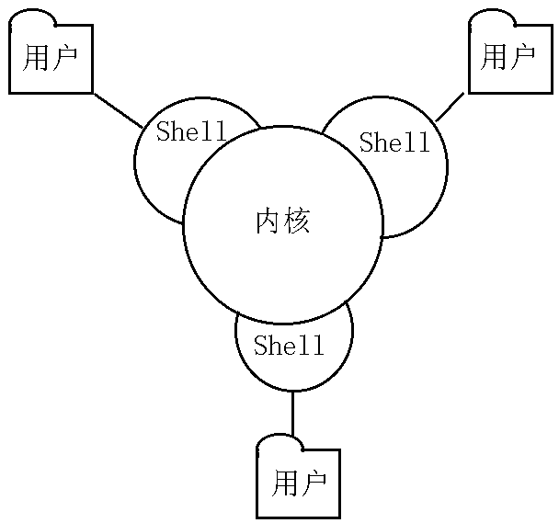
图6-1

6.1.1 几个常用的shell
Linux下常用的shell有：bash、ash、csh、tcsh、zsh、sh、等，可以通过下面的命令来查看用户当前的shell：
echo $SHELL
$SHELL是一个环境变量，它记录用户所使用的shell类型。
Linux系统中能使用的shell必须在/etc/shell文件中列出。图6-2展示了该文件的内容。
所有shell均以可执行文件的方式保存在主文件系统中的/bin/目录中，所以你可以用shell名做为命令切换到你想尝试的shell。例如在命令行输入：
sh
这时在原来的shell基础上又启动了一个shell，这个shell在最初登录的那个shell之后，称为下级的shell或子shell。使用命令exit可以退出这个子shell，如图6-3所示。
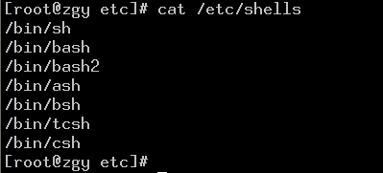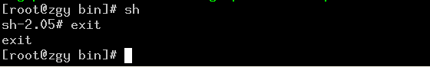
图6-2 图6-3
不同的shell在操作上有不同的特点，最常用的是bash即Bourne-Again shell。它与Unix下传统的shell——sh兼容，并且具有ksh和csh的一些特点，功能强大，操作简便，在Linux中使用最广泛，它也是用户设定时默认使用的shell。前面几章所讲的许多操作实际上都是在bash下进行的。下面对几个常用的shell作一个简单的介绍：

1. ash
ash shell是由Kenneth Almquist编写的，Linux中占用系统资源最少的一个小shell，它只包含24个内部命令，因而使用起来很不方便。

2. bash
bash是Linux系统默认使用的shell，它由Brian Fox和Chet Ramey共同完成，是Bourne Again Shell的缩写，内部命令一共有40个。Linux使用它作为默认的shell是因为它有如下的特色：
（1）可以使用类似DOS下面的doskey的功能，用方向键查阅和快速输入并修改命令。
（2）自动通过查找匹配的方式给出以某字符串开头的命令。
（3）包含了自身的帮助功能，你只要在提示符下面输入help就可以得到相关的帮助。

3. ksh
ksh是Korn shell的缩写，由Eric Gisin编写，共有42条内部命令。该shell最大的优点是几乎和商业发行版的ksh完全兼容，这样就可以在不用花钱购买商业版本的情况下尝试商业版本的性能了。

4. csh
csh是Linux比较大的内核，它由以William Joy为代表的共计47位作者编成，共有52个内部命令。该shell其实是指向/bin/tcsh这样的一个shell，也就是说，csh其实就是tcsh。

5. zch
zch是Linux最大的shell之一，由Paul Falstad完成，共有84个内部命令。如果只是一般的用途，是没有必要安装这样的shell的。

6.1.2 为用户指定shell
在增加用户那一节中已经提到过了，用户的shell的信息是保存在/etc/passwd中，所以要为用户指定新的shell，最本质的做法就是对/etc/passwd进行修改。
另外RedHat Linux已经提供了命令来对用户使用的shell进行修改。请看下面的命令。
usermod –s shellname username
usermod可以带一个-s的参数来对用户使用的shell进行修改。shellname是新shell的名称。username是想修改的用户。
例子：对前面增加的用户user1进行修改，把它的登录shell改为sh。
usermon –s sh user1
注意：这个命令只有root用户可以使用。
别外一条修改shell的命令是chsh。
用法：
chsh –s shellname username
chsh –l
-l的选项是列出有哪些sh可供选择。等同于cat /etc/shell命令。
-s的用法和usermod的用法是一样。有一点要注意的是shellname必须是指定完全路径，一般shell都是放在/bin/目录下面的。上例也可以使用下面的命令来实现：
chsh –s /bin/sh user1
修改后user1的登录结果如图6-4所示。
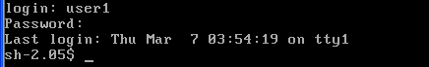
图6-4

6.2 shell变量

6.2.1 什么是shell变量
变量可以定制用户本身的工作环境。使用变量可以保存有用信息，使系统获知用户相关设置。变量也用于保存暂时信息。
按照变量的作用来分，可以分为环境变量和本地变量。

6.2.2 本地变量
登录进程称为父进程。shell中执行的用户进程均称为子进程。本地变量，是在当前shell环境，当前进程的生存期内有效的变量。即用户的当前shell环境，当用户注销，或者启用子shell、子进程时不起作用。后面讲到的环境shell脚本时会有例子说明。
例如：LOGNAME=user1。
当前用户的登录名。
在当前shell下自己定义的变量，都是本地变量。
例如：COLOR=BLUE。

1. 定义本地变量
在bash shell环境下，定义本地变量的设置格式如下：
变量名＝变量值
export变量名＝变量值
例如：COLOR=BLUE等价于export COLOR=BLUE。
变量名可以大小写。值得注意的是当“＝”两边有空格，必须使用引号括起来。

2. 显示本地变量
变量的显示使用echo命令，格式如下：
echo $变量名 或echo ${变量名}
如图6-5所示。
显示当前的所有变量，包括本地变量、环境变量，可以使用set命令，如图6-6所示。
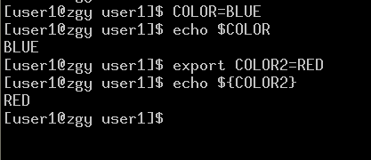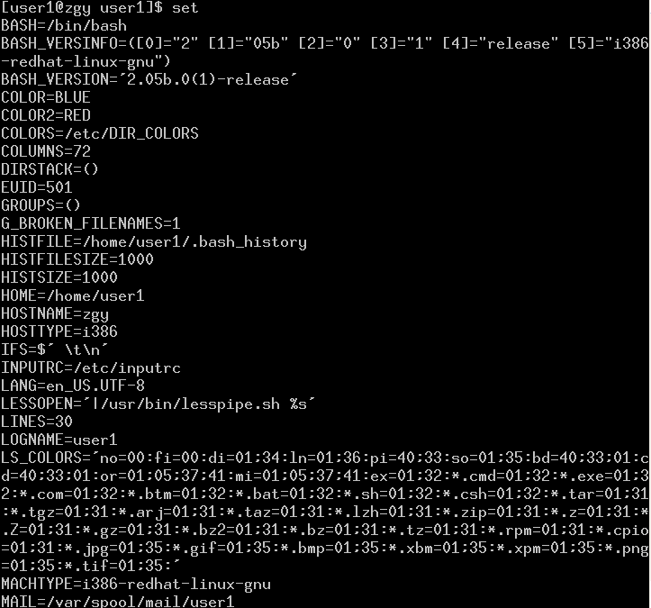
图6-5 图6-6

3. 释放本地变量
释放本地变量时使用unset 命令，格式如下：
unset 变量名
如图6-7所示。
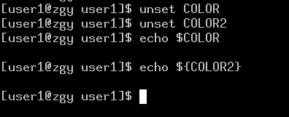
图6-7

6.2.3 环境变量
环境变量，用于所有用户进程（经常称为子进程）。不像本地变量（只用于现在的shell）环境变量可用于所有子进程，包括编辑器、脚本。
例如：
HOME HOSTNAME
当想切换到用户目录时可以使用命令：
cd $HOME 回车
来代替命令：
cd /home/user1 回车
pwd命令是显示当前路径，所以例如图6-8所示。
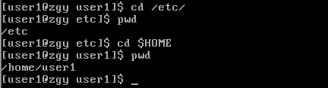
图6-8
环境变量的设置、显示、释放都和本地变量一样。
显示当前的所有环境变量在bash环境下，可以使用env命令如图6-9所示。自己动手试一试，观察一下就能明白env 命令和set 命令的区别了。
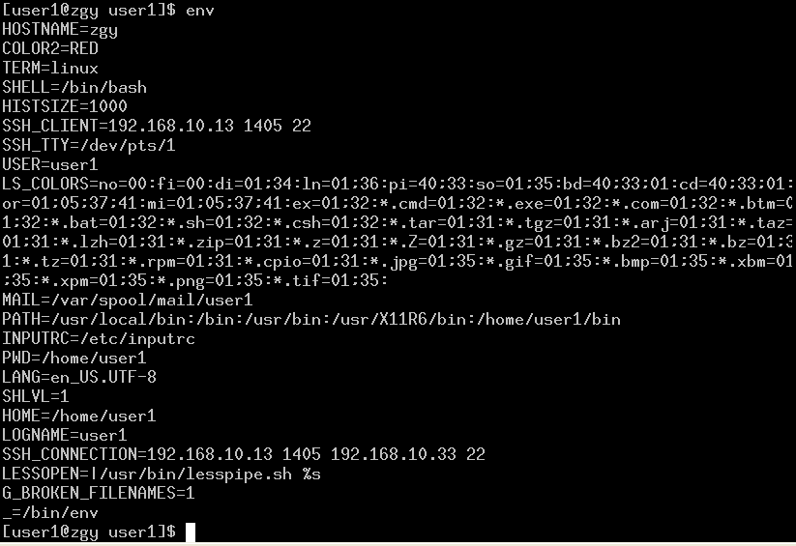
图6-9
下面解释一下常见的几个环境变量，如表6-1所示。
表6-1 常见的几个环境变量
变量名 | 含义
COLUMNS | 每屏幕的列数
HOME | 用户主工作目录
HOSTNAME | 主机名
LINES | 每屏幕行数
LOGNAME | 用户注册名
LS_COLORS | 用户使用ls命令时采用的显示颜色方案
LS_OPTIONS | 用户使用ls命令时的默认可选项
MAIL | 用户自己的邮箱所在目录
MAILCHECK | 检查邮箱中是否有新邮件的时间间隔
MANPATH | 说明文件所在目录
OSTYPE | 操作系统名称
PATH | 搜索目录。如果用户输入的命令前没有加上路径指引，则系统会自动在此变量定义的搜索目录下依次寻找对应的可执行文件
PPID | 父进程ID
PS1 | 提示符的样式
PWD | 当前目录
SHELL | 所使用的shell程序
UID | 用户ID

这些shell变量都涉及重要的信息，有一些是由shell本身设定，另一些则是由用户设定。其中PATH和PSI是两个最常用的变量，用户可以通过它们分别设置搜索目录和提示符。

6.2.4 两个重要的环境变量设置文件
/etc/profile及/etc/bashrc文件是设置bash shell的环境变量，所有用户只要是使用了bash 做了登录shell，那么这两个文件里面的环境变量对该用户有效。它们分别位在用户目录下的.bash_profile和.bashrc。另外用户可以定义自己的环境变量。

6.3 shell脚本
shell还可以提供复杂的控制机制，如分支、判断、循环等，使用户可将Linux命令组合起来，编制成功能更强大、更易于使用的命令。实际上shell也充当了命令程序设计语言的角色，这一节中讨论这方面的用法。

6.3.1 使用脚本的原因
shell脚本是一类与DOS中的批处理起类似作用的特殊文本文件。它里面包含一系列可在提示符下执行的命令，以及shell提供的专用控制语句。在执行过程中，其内所包含的命令将依次被执行。使用shell脚本可以将各种命令组合在一起，形成功能更完整、更便于使用的新命令。

6.3.2 shell脚本的内容
shell脚本的内容，通常是一些shell命令的集合，另外再加上一些条件判断、流控制，把原先的简单的shell命令，组装成功能更强大，更合适自己使用的命令。
下面我们用vi编辑一个简单shell脚本文件abc，内容如下：
#!/bin/bash
cal 1 99
cal 2 99
cal 3 99
其第一行“#!/bin/bash”意指使用/bin/bash作为shell解释执行此shell脚本中的命令。如果没有这一行，系统自动使用默认的shell也就是执行此脚本的用户的shell。

6.3.3 运行一段脚本
shell脚本的内容编写好了以后要执行它必须改变该脚本文件的属性，为它加上可执行的属性。
现为abc加上可执行属性，输入：
chmod a+x abc
然后在提示符下执行：
./abc
屏幕显示如图6-10所示。
可以看到shell脚本abc中的命令被依次逐条执行，原本需要输入多条命令才能完成的工作，现在只需要输入一条命令便能完成。
有了上面的基础，现在我们可以写一个脚本test来说明环境变量和本地变量的区别。脚本的内容如下：
#!/bin/bash
echo $COLOR
echo $HOME
echo $HOSTNAME
然后给它加入可执行属性，并执行它结果如图6-11所示。
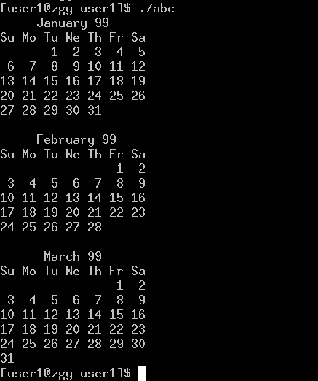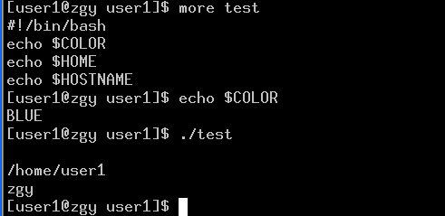
图6-10 图6-11
之前已经定义了本地变量COLOR，执行test 脚本时test这时是一个子进程，父进程中，定义的本地变量对子进程不起作用，所以在脚本中的echo $COLOR没有显示，而HOME HOSTNAME是环境变量，所以在子进程中还是可以生效。
当脚本运行后退出，又回到了父进程，现在的echo $COLOR有效。

6.3.4 向脚本传递参数
在设计shell脚本时，还可以利用定位参量完成更复杂的功能。我们都知道，一条命令后可以跟上若干个参数，如下所示。
<命令> <参数1> <参数2> ......
在shell脚本中，命令后面的参数依次用$1、$2、$3...表示，称为定位参量。例如，要设计一shell脚本abc，使用此shell脚本，可以随意输出指定某一年的头3个月的月历，abc的内容如下：
#!/bin/bash↙
cal 1 $1↙
cal 2 $1↙
cal 3 $1↙
则当输入：
abc 98↙
显示结果如图6-12所示。
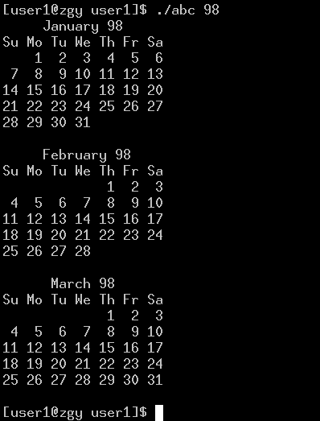
图6-12
参数“98”便会传递给第一个定位参量$1，从而实际执行的是：
cal 1 98↙
cal 2 98↙
cal 3 98↙
同理，用户可以输入：
abc 97↙
而得到97年头3个月的月历。如果用户在abc命令后面没有附带任何参数，定位参量$1将被传递空值。
命令Shift可以移动定位参量。运行Shift后，$2、$3...依次变为$1、$2...，原先的$1将被丢掉。这种用法在后述的循环控制中经常用到。
例如，shell脚本shf的内容如下：
#!/bin/bash
echo $1 $2
shift
echo $1 $2
这里用到的echo命令，经常用在shell脚本中显示一条提示信息，用法是：
echo <提示>
执行：
shf hi hello bye
显示如图6-13所示的效果。
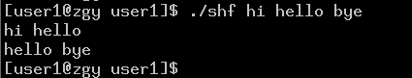
图6-13
定位参量$0表示命令名本身。它是不会被Shift命令所移动。例如：shell脚本commandname内容如下：
#!/bin/bash
echo $0
shift
echo $0
执行：
commandname
如图6-14所示的显示界面。
图6-14

6.4 条件测试
条件测试通常用在控制流for、while、until、if等结构中，用test命令去判断文件的存在与性质，变量的相互关系。在后面讲到这个结构时，会再给出更具体的例子，解释条件测试的用法。下面只给出一些在shell环境中直接使用的简单例子。用法如下：
条件测试通常是使用：test <表达式>
如果<表达式>成立，test返回0，反之，test返回一个非0值。

6.4.1 测试文件状态
常用测试文件状态的<表达式>有：
-e <文件名称>：<文件名称>指定的文件存在。
-<文件性质> <文件名称>：此处的<文件性质>可以是：b（块设备）、c（字符设备）、d（目录）、f（普通文件）、L（符号链接）、p（管道文件）、r（可读文件）、w（可写文件）、s（非0字节文件）、x（可执行文件）。此表达式表示<文件名称>所指定的文件存在并且具有指定的性质。
<文件名称1> -nt <文件名称2>：表示<文件名称1>所代表的文件比<文件名称2>所代表的文件更新。
<文件名称1> -ot <文件名称2>：表示<文件名称1>所代表的文件比<文件名称2>所代表的文件更旧。
在“$”提示符输入test –e filename，测试filename文件存不存在，请看图6-15。
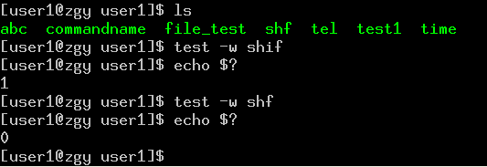
图6-15
文件名为shif的文件不存在，test 返回1，文件名为shf的文件存在，test返回0。

6.4.2 字符串测试
常用测试字符串测试的<表达式>有：
-z <“字符串”>：字符串为空串。
-n <”字符串”>：字符串是非空串。
<字符串1> = <字符串2>：字符串1与字符串2相等。
<字符串1> != <字符串2>：字符串1与字符串2不相等。
! <表达式>：<表达式>不成立。
<表达式1> -a <表达式2>：<表达式1>与<表达式2>同时成立。
<表达式1> -o <表达式2>：<表达式1>或<表达式2>成立。
在“$”提示符下输入test –n“string”，检查string是否为空串，如图6-16所示。
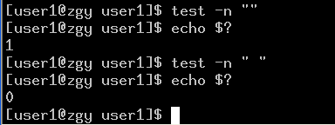
图6-16
test –n “ ”返回0，表示空格也是一个不为空的串。

6.4.3 数值测试
常用于数值测试的<表达式>有：
<数值表达式1> <算符> <数值表达式2>，此处，<算符>可以是：
-eq：两者相等。
-he：两者不等。
-lt：前者小于后者。
-le：前者小于或等于后者。
-gt：前者大于后者。
-ge：前者大于或等于后者。
<数值表达式>可以是整数或用“-l <字符串>”来表示求字符串的长度。
例如：
#/bin/bash
if [ $1 -eq 1 ];then
echo "\$1 is 1"
else echo "\$1 is not 1"
fi

6.4.4 expr用法
expr命令一般用于整数值，但也可用于字符串。一般格式为：
expr argument operator argument
expr也是一个手工命令行计算器，如图6-17所示。
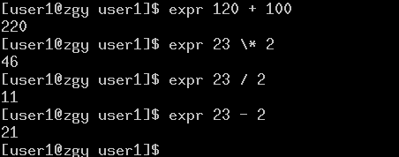
图6-17
增加计数：
常常用于循环中，用法如下：
loop=0
loop=’expr $loop +1’
数值测试：
这里的数值测试并不是上面所讲到的数值测试，这里的数值测试是检查被测变量是否为整数。如下面：
前面我们已经定义了变量number，现在在提示符下输入如下：
expr $number + 100 > /dev/null 2>&1
echo $?
系统返回 “0” 表示number变量为整数，自己动手用一个非整数的变量测试，观察系统返回的数值是否非0
模式匹配：
expr也有模式匹配功能。可以使用expr match STRING REGEXP计算字符串中字符数。“. *”意即任何字符重复0次或多次，如下：
docu=blue.doc
expr match $docu ".*"
8 （系统返回）
在expr中可以使用字符串匹配操作，这里使用模式.doc抽取文件名。如下面的命令：
expr match $value "\(.*\).doc"
blue （系统返回）

6.5 控制流
在shell脚本中还可以使用控制流。常用的控制流包括：
（1）循环控制：有for、while、until等结构。
（2）条件控制：有case、if等结构。

6.5.1 case语句
条件控制流case的用法如下：
case <变量> in↙
<字符串1> ） {<命令清单1>};;↙
...
<字符串n> ） {<命令清单n>};;↙
esac↙
执行时，将判别<变量>的值与所列出的n个字符串中的哪一个匹配，然后就执行其后的命令清单。字符串中可含通配符，如果能同时匹配多个字符串，则只执行第一个匹配字符串后的命令。
例如，以下的shell脚本文件capital，用户只须在其后指定一个国家的名称，便能输出这个国家首都的名称。
#!/bin/bash↙
case $1 in↙
China ） echo Beijing↙
USA ） echo Washington↙
British ） echo London↙
Russia） echo Moskow↙
France ） echo Paris↙
* ） echo Out of my knowledge↙
esac↙
输入：
capital Russia↙
结果显示：
Moskow

6.5.2 if then else语句
控制流if的用法如下：
if <判别命令>
then {命令清单1}
else {命令清单2}
fi
此处，<判别命令>通常是上述的“test <表达式>”命令。如果<判别命令>返回0（对于test命令来说，就是其后的<表达式>成立，则将执行then后的命令清单；反之，则执行else后的命令清单。这种if...then...else的结构还可以多重嵌套，形式如下所示。
if ...
then ...
else if ...
then ...
else if ...
then ...
else
...
fi
fi
fi
例如，写一个shell脚本文件printer，判别当前系统连接的打印机是否可以使用，该脚本文件内容如下：
#!/bin/bash
if test –w /dev/lp
then echo Printer is ready...
else echo Printer is not ready...
fi

6.5.3 for语句
for循环的语法结构如下：
for <循环变量> [in <循环变量取值集>]
do <命令清单>
done
如果for语句的后半部分被省略，则默认的<循环变量取值集>就是定位参量集。如果命令清单中有多条命令，系统会依次执行。如果用（）把命令括起来，则表示命令清单中的命令以子进程的形式被执行。在其他控制流中也有类似的用法。
例如，前述的显示97年头3个月月历的shell脚本abc也可以写成：
#!/bin/bash
for i in 1 2 3
do cal $i 97
done
执行abc将可显示出97年头3个月的月历。如果abc写为：
#!/bin/bash
for i
do cal $i 97
done
输入：
abc 1 2 3
将显示97年头3个月的月历，输入：
abc 10 11 12
将显示97年最后3个月的月历。

6.5.4 while/unitl循环语句
控制流while也是一种循环控制结构，用法是：
while <判别命令>
do <命令清单>
done
当<判别命令>返回0时（对于test命令，就是其后的表达式成立），则执行do后的命令清单，然后再重作循环；否则，退出循环。while控制经常与前述的Shift命令结合使用。例如，编写一个shell脚本file_exist，用于判别其后用参数方式指定的一系列文件是否存在，该脚本文件内容如下：
#!/bin/bash
while test –n "$1"
do
if test –e $1
then echo $1 exist
else echo $1 not exist
fi
shift
done
until控制流与while控制流用法类似，但作用相反。用法为：
until <判别命令>
do <命令清单>
done
当<判别命令>返回非0值时，执行do后的<命令清单>，然后循环检查条件；当<判别命令>返回0值时，退出循环。

6.5.5 break和continue语句
有时需要基于某些准则退出循环或跳过循环步。shell提供两个命令实现此功能。
（1）break。
（2）continue。
break和continue的最大区别在于，break跳出整个循环，而contiune则跳过循环的当前循环步。也就是说忽略了接下来的语句，直接跳到下一次循环。这两个的用法和C语言相同。在这里就不多讲了。

6.6 here文本
在shell脚本中，还可以利用所谓的“here文本”功能，即可在脚本文件中嵌入一段文档，作为脚本中所使用的命令的标准输入。具体用法为：
<命令> <<!
<作为输入的文本内容>
!
其中“!”符号也可用“EOF”、“END”等替代。例如，以下shell脚本tel可以进行电话号码查询：
#!/bin/bash
grep $1 <<!
Huang W （020）81833222
Zhang QF （020）84185331
Liu T （010）65364321
MA QA （020）83304587
!
输入：
tel Ma
显示如图6-18所示的效果。
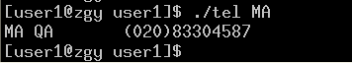
图6-18
使用here文本，可以方便地将一些需要进行用户交互的命令放入到shell脚本中。例如，编写一shell脚本erase_first_line，在指定文本文件中删除其第一行。脚本文件内容如下：
#!/bin/bash↙
vi $1 <<!
dd:wq! ↙
! ↙

6.7 函数
其他程序设计可以自定义函数，shell脚本也一样，下面将介绍如向定义函数，调用函数，向函数传递参数等。

6.7.1 在脚本中定义函数
所有函数在使用前必须定义。这意味着必须将函数放在脚本开始部分，直至shell解释器首次发现它时，才可以使用。下面将自定义一个函数，用于显示当前系统的时间。
Time()
{
echo "The system time now is 'date +%R'"
}

6.7.2 在脚本中使用函数
函数的调用，只需要简单的使用函数的函数名就可以调用已经定义好的函数。现写一个更完整的脚本time来观察函数的调用，内容如下：
#!/bin/bash

#function Time
Time()
{
TM='date +%R'
echo "The system time now is ${TM}"
}

echo "now is going to the function Time"
#transfer the function Time
Time
echo "back from the funtion Time"
执行time，如图6-19所示。
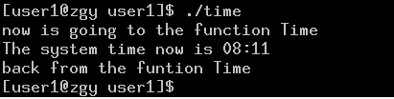
图6-19

6.7.3 向函数传递参数
向函数传递参数和向普通脚本传递参数是一样，也是用$1,$2,$9…..$9，函数获取到参数以后，会将参数传回给shell脚本，因此，最好当参数传递进函数后在函数里面定义一个变量来保存它。如下面一个脚本：
!/bin/sh

#function func_test
func_test()
{
echo "$1"
}
echo "start function"
func_test china
echo "end of function"
在这个脚本中，在调用func_test这个函数的时候给了一个参数“china”。现在可以看看它的输出，如图6-20所示。
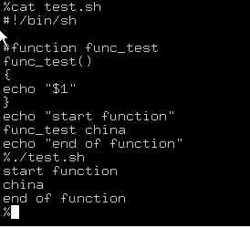
图6-20

6.7.4 从函数中返回
当调用完参数，那么主程序可能需要得到函数的返回值。在函数中得到函数返回值有两种方法：
在函数末尾加return，从函数中返回，用最后的命令状态决定返回值。
返回一个数值，如0或1。格式如：return 0或者return 1。
如：
#!/bin/sh
func_test()
{
if [ "$1" = "" ];
then
echo "none input"
return 0
else
echo "$1"
return 1
fi
}
func_test $1
在这个脚本中，如果用户在执行这个脚本的时候带了参数进去的话屏幕上面将输出这个参数和返回一个真值。如果没有带参数的话将输出“none input”而且返回一个假值。

6.7.5 获取函数返回值
用户可以直接在程序调用完函数的时候获取它的返回值。如：
#!/bin/sh
func_test()
{
if [ "$1" = "" ];
then
echo "none input"
return 0
else
echo "$1"
return 1
fi
}
func_test $1
if [ $? = 0 ];
then
echo "ple check you input"
else
echo "all is ok"
fi
执行效果如图6-21所示。
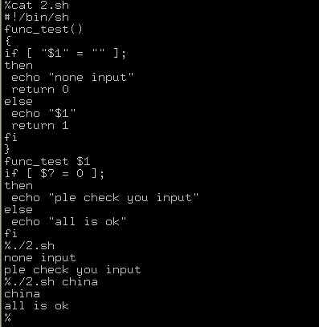
图6-21
或者可以用if语句测试返回的值是0还是1。将上面的程序改一下，如：
#!/bin/sh
func_test()
{
if [ "$1" = "" ];
then
echo "none input"
return 0
else
echo "$1"
return 1
fi
}
if func_test $1 ;
then
echo "ple check you input"
else
echo "all is ok"
fi
执行效果如图6-22所示。
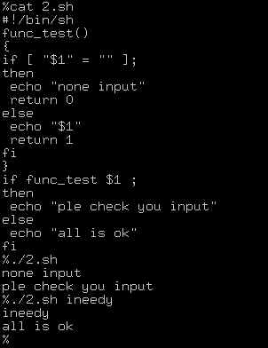
图6-22

6.8 调试脚本
编程最让人心烦的工作是调试工作。有一些方法可以借鉴，但是最好能在问题出现以前防止大部分错误，为此应遵循以下规则。将设计脚本分成几个任务或过程，然后在继续下一步前分别予以测试。

6.8.1 循环错误
循环错误，是 hell脚本中一个常用的错误。for、while、until和case语句中的错误是指实际语句段不正确。最特殊的错误也就是漏写了固定结构中的一个保留字。
比如出现：syntax error near unexpected token 'don' 的错误提示也就是漏掉了do。

6.8.2 漏写引号
第二种常见的错误是漏掉了引号，引号是必须成对出现，但会漏掉一个。这个时候通常会出现如下的错误指示：
unexpected EOF while looking for matching '"'
syntax error: unexpected end of file

6.8.3 测试错误
第三种常见的错误是在使用-eq条件测试语句时忘了在一边使用数字，会出现下面的错误。
[: *: integer expression expected (*代表任意)
出现这样的错误，[: missing']'提示且表示在在方括号和测试的表达式之间少了空格。

6.8.4 字符大小写
还经常出现定义变量时用的是大写，而在使用该变量里，不自觉地用了小写，反之亦然。这种情况也是经常出现的错误。

6.9 awk
如果要格式化报文或从一个大的文本文件中抽取数据包，那么awk可以完成这些任务。它在文本浏览和数据的熟练使用上性能优异。

6.9.1 调用awk
有三种方式调用awk，第一种是命令行方式，如：
awk [-F 域分隔符] "commands" input-file(s)
这里，command是真正的awk命令。上面例子中， [ - F域分隔符]是可选的，因为awk使用空格作为缺省的域分隔符，因此如果要浏览域间有空格的文本，不必指定这个选项，但如果要浏览诸如passwd文件，此文件各域以冒号作为分隔符，则必须指明- F选项。
第二种方法是将所有awk命令插入一个文件，并用awk程序来执行，然后用awk命令解释器作为脚本的首行，以便通过输入脚本名称来调用它。
第三种方式是将所有的awk命令插入一个单独文件，然后调用：
awk –f awk-script-file input-file(s)
- f选项指明在文件awk_script_file中的awk脚本，input_file ( s )是使用awk进行浏览的文件名。
在命令中调用awk时，awk脚本由各种操作和模式组成。
如果没有设置-F选项，awk假定安全可靠为域分隔符，并保持这个设置直到发现一新行。当新行出现时，awk命令获悉已读完整条记录，然后在下一个记录启动读命令，这个读进程将持续到文件尾或文件不再存在。

6.9.2 模式和动作
任何awk语句都由模式和动作组成。在一个awk脚本中可能有许多语句。模式部分决定动作语句何时触发及触发事件。处理即对数据进行的操作。如果省略模式部分，动作将时刻保持执行状态。模式可以是任何条件语句或复合语句或正则表达式。模式包括两个特殊字段BEGIN和END。使用BEGIN语句设置参数和打印头。BEGIN语句使用在任何文本浏览动作之前，之后文本浏览动作依据输入文件开始执行。END语句用来在awk完成文本浏览动作后打印输出文本总数和结尾状态标志。如果不特别指明模式，awk总是匹配或打印行数。
实际动作在大括号{ }内指明。动作大多数用来打印，但是还有些更长的代码诸如if和循环（looping）语句及循环退出结构。如果不指明采取动作，awk将打印出所有浏览出来的记录。

6.9.3 awk中的正则表达式
awk中的正则表达式是用斜线括起来。例如，在输入中查询字符串hello，使用/ hello /可以查出单词hello的出现情况。

1. 元字符
在前面讲到grep的正则表达式中有提到下面的元字符：
\ ^ $ . [] | () * + ?
这里有两个字符没有讲到，因为它们只适用于awk而不适用于grep或sed。它们是：
+ 使用+匹配一次或多次字符。
？匹配模式出现频率。例如使用/X Y?Z/匹配X Y Z或XZ。
如图6-23所示。
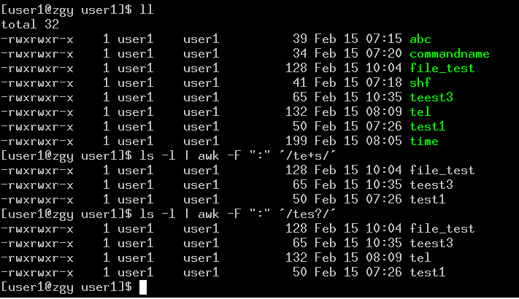
图6-23

2. 条件操作符
条件操作符如表6-2所示。
表6-2 条件操作符
操作符 | 描述 | 操作符 | 描述
< | 小于 | ＞＝ | 大于等于
<= | 小于等于 | ~ | 匹配正则表达式
== | 等于 | !~ | 不匹配正则表达式
!= | 不等于

为使一域号匹配正则表达式，使用符号‘～’后紧跟正则表达式，也可以用if语句。awk中if后面的条件用（）括起来。
下面举两个简单的例子：
要显示当前目录下文件名包含test的文件如图6-24所示。
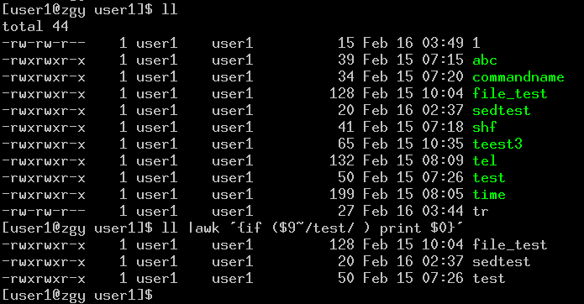
图6-24
当然也可以精确匹配如图6-25所示。
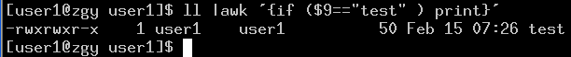
图6-25

6.9.4 域和记录
awk执行时，其浏览域标记为$ 1，$ 2 . . . $ n。这种方法称为域标识。使用这些域标识将更容易对域进行进一步处理。
使用$ 1 , $ 3表示参照第1和第3域，注意这里用逗号做域分隔。如果希望打印一个有5个域的记录的所有域，不必指明$ 1 , $ 2 , $ 3 , $ 4 , $ 5，可使用$ 0，意即所有域。Awk浏览时，到达一新行，即假定到达包含域的记录末尾，然后执行新记录下一行的读动作，并重新设置域分隔。

6.9.5 awk的内置变量
awk有许多内置变量用来设置环境信息。这些变量可以被改变。表6-3显示了最常使用的一些变量，并给出其基本含义。
表6-3 最常使用的一些变量
参数 | 说明
ARGC | 命令行参数个数
ARGV | 命令行参数数组
ENVIRON | 支持队列中系统环境变量的使用
FILENAME | awk浏览的文件名
FNR | 浏览文件的记录数
FS | 设置输入域分隔符，等价于命令行-F选项
NF | 浏览记录的域个数
NR | 已读记录数
OFS | 输出域分隔符
ORS | 输入记录分隔
RS | 控制记录分隔符

在awk中使用操作符，基本表达式可以划分为数字型、字符串型、变量型、域及数组元素。在表达式中可以使用下述任何一种操作符，如表6-4所示。
表6-4 操作符
操作符 | 说明
= += *= /= %= ^= | 赋值操作符（和C语言类似）
? | 条件表达操作符
|| && ! | 并、与、非
~ !~ | 匹配操作符，分别是匹配和不匹配
< <= == != >> | 关系操作符
+ - * / % | 算术操作符
++ -- | 自加和自减

6.9.6 awk的字符函数
表6-5列了一些常用的字符函数。
表6-5 一些常用的字符函数
函数名 | 说明
gsub(r,s) | 在整个$0中用s替代r，返回替换数目
gsub(r,s,t) | 在整个t中用s替代r
index(s,t) | 返回s中字符串t的第一个位置
length(s) | 返回s的长度
match(s,r) | 测试s是否包含匹配r的字符串
续表6-5
函数名 | 说明
split(s,a,fs) | 以fs做了分隔符将s分成数组a
sprint(frnt,exp) | 返回经frnt格式化后的exp
sub(r,s) | 在$0中用s替换第一个r
substr(s,p) | 截取字符串s中从p开始到最后部分
substr(s,p,n) | 截取在字串s中从p开始的n个字符

6.9.7 awk的输出
真正执行前看几个例子，执行下面的命令把当前的目录下的文件信息保存在ls-l文件里，下面是一个文件的内容：如图6-26所示。
假如要抽取文件第九个域可以使用下面的命令：
awk '{print $9}' ls-l 回车
显示如图6-27所示。
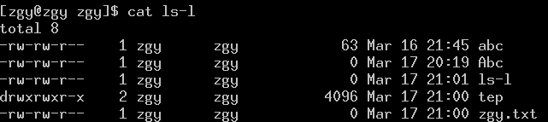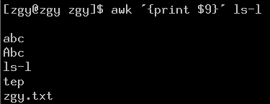
图6-26 图6-27
print动作不仅可以加一个参数，比如打印多个域的信息，还可以在print后面加个要打印的域号，例如要打印域3和域9时：
awk '{print $9}' ls-l 回车
要打印全部域时：
awk '{print $0}' ls-l 回车
利用BEGIN和END输出表头和表尾。看下面的例子，如图6-28所示。
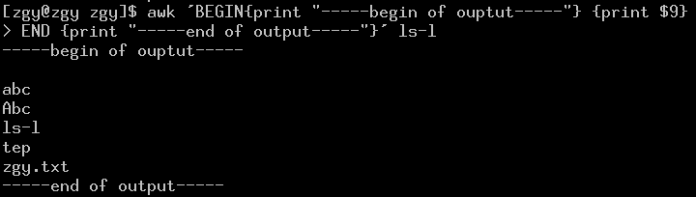
图6-28

6.9.8 保存awk输出
有两种方式保存shell提示符下awk脚本的输出。
第一种方法是使用输出重定向符号“＞”，下面的例子重定向输出到文件。如上例我们把结果保存到ls-l_9的文件里。
awk '{print $9}' ls-l > ls-l_9 回车
重定向符号“＞”同时也可以做为awk的动作上面的命令，也可以写成：
awk '{print $9 > "ls-l_9"}' ls-l回车
第二种方法是使用tee命令，在输出到文件的同时输出到屏幕。在测试输出结果正确与否时多使用这种方法。用这种方法上面的命令也可以写成：
awk '{print $9}' ls-l | tee ls-l_9回车

6.9.9 数组
awk的数组使用前，不必定义，也不必指定数组元素个数。用法和C语言类似，但有三点是C语言没有的。
（1）上面讲到的split函数用来给元素赋值例如：
awk 'BEGIN {print split("123#456#789",myarray,"#")}'
（2）数组允许字符串作为数组的下标。
（3）经常使用组for(element in array) {print array(element)} 语句来访问数。
下面给出awk脚本的例子：
arraytest.awk
如图6-29所示。
运行下面的命令执行此脚本：
chmod a+x arraytest.awk
./arraytest.awk /dev/null
结果如下，这也证明了可以用split来对数组进行赋值。
1 123
2 456
3 789
arraytest2.awk
运行结果如下：
def 4
abc 3
ghi 5
如图6-30所示。
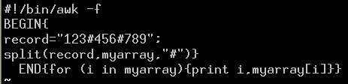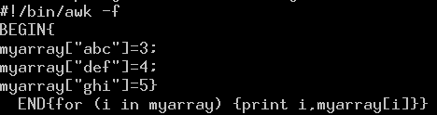
图6-29 图6-30

6.9.10 控制流和循环
控制流和循环与C语言一样，下面简单的给出它们的语法：
if语句
if (<表达式>) <语句> [else <语句>]
while语句
while <表达式><语句>
do<表达式><语句>while<表达式>
for循环
for (<表达式>;<表达式>;<表达式>)<语句>
整体来说，awk是所有shell过滤工具中最难掌握的，也许是因为其复杂的语法或含义不明确的错误提示信息。在学习awk语言脚本中，将会慢慢掌握诸如Bailing out 和awk:cmd.Line等错误信息。可以说awk是一种自解释的编程语言，之所以要在shell中使用awk是因为awk本身是学习的好例子，但结合awk与其他工具诸如grep和sed，将会使shell编程更加容易。
本节仅为读者提供了一些awk的入门知识，要更好的掌握awk还需看一些专门介绍awk的书籍。

6.10 几个特别的shell脚本
以下，将剖析几个启动时用到的shell脚本文件（slackware）。

1. /etc/rc.d/rc.S 这是在启动脚本中进行系统初始化的shell脚本文件
#!/bin/sh
#
# /etc/rc.d/rc.S: System initialization script.
#
# Mostly written by: Patrick J. Volkerding, <volkerdi@ftp.cdrom.com>
#

PATH=/sbin:/usr/sbin:/bin:/usr/bin 此处设置搜索目录
# enable swapping
/sbin/swapon –a 激活交换空间

# Start update. 运行守护程序update，此程序可以周期性地将文件系统缓区中的信息写回磁盘
/sbin/update &

# Automatic module loading. To load and unload kernel modules
# automatically as needed, uncomment the lines below to run kerneld.
# In some cases, you'll need to create aliases to load the correct
# module. For more information, see the docs in /usr/doc/modules.
if [ -x /sbin/kerneld ]; then 如果存在可执行文件/sbin/kerneld，则执行之，此守护程序使核心能自动
/sbin/kerneld 装载所需模块
fi

# Test to see if the root partition is read-only, like it ought to be.
READWRITE=no
if echo -n >> "Testing filesystem status"; then 通过在文件系统上作写操作，判断该系统是否可写，
rm -f "Testing filesystem status" 并将此状态记录在相应变量READWRITE中
READWRITE=yes
fi

# Check the integrity of all filesystems
if [ ! $READWRITE = yes ]; then 如果文件系统是只读的，就执行/sbin/fsck程序以检查文件系
/sbin/fsck -A –a 统的完整性
# If there was a failure, drop into single-user mode.
if [ $? -gt 1 ] ; then
echo
echo
echo "**************************************" 如果fsck返回错误码，则马上切换到单用
户模式
echo "fsck returned error code - REBOOT NOW!"
echo "**************************************"
echo
echo
/bin/login
fi
# Remount the root filesystem in read-write mode
echo "Remounting root device with read-write enabled."
/sbin/mount -w -n -o remount / 以读写方式重新架设根文件系统如果以读写方式架设根
if [ $? -gt 0 ] ; then 文件系统失败，则给出一系列提示
echo
echo "Attempt to remount root device as read-write failed! This is going to"
echo "cause serious problems... "
echo
echo "If you're using the UMSDOS filesystem, you **MUST** mount the root partition"
echo "read-write! You can make sure the root filesystem is getting mounted "
echo "read-write with the 'rw' flag to Loadlin:"
echo
echo "loadlin vmlinuz root=/dev/hda1 rw （replace /dev/hda1 with your root device）"
echo
echo "Normal bootdisks can be made to mount a system read-write with the rdev command:"
echo
echo "rdev -R /dev/fd0 0"
echo
echo "You can also get into your system by using a bootkernel disk with a command"
echo "like this on the LILO prompt line: （change the root partition name as needed）"
echo
echo "LILO: mount root=/dev/hda1 rw"
echo
echo "Please press ENTER to continue, then reboot and use one of the above methods to"
echo -n "get into your machine and start looking for the problem. "
read junk;
fi
else

echo "Testing filesystem status: read-write filesystem"
if [ ! -d /DOS ]; then # no warn for UMSDOS （kind of a bad test, but...）
cat << EOF 对于除了UMSDOS外的其他情形，作以下提示

*** ERROR: Root partition has already been mounted read-write. Cannot check!

For filesystem checking to work properly, your system must initially mount
the root partition as read only. Please modify your kernel with 'rdev' so that
it does this. If you're booting with LILO, add a line:

read-only

to the Linux section in your /etc/lilo.conf and type 'lilo' to reinstall it.

If you boot from a kernel on a floppy disk, put it in the drive and type:
rdev -R /dev/fd0 1

If you boot from a bootkernel disk, or with Loadlin, you can add the 'ro' flag.

This will fix the problem *AND* eliminate this annoying message. :^）

EOF
echo -n "Press ENTER to continue. "
read junk;
fi
fi
# remove /etc/mtab* so that mount will create it with a root entry
/bin/rm -f /etc/mtab* /etc/nologin /etc/shutdownpid

# mount file systems in fstab （and create an entry for /）
# but not NFS because TCP/IP is not yet configured
/sbin/mount -avt nonfs 按/etc/fstab文件指示架设其他文件系统

# Clean up temporary files on the /var volume:
/bin/rm -f /var/run/utmp /var/run/*.pid 删除/var下的临时文件

# Looks like we have to create this.
cat /dev/null > /var/run/utmp 建立/var/run/utmp文件

# Configure the system clock.
# This can be changed if your system keeps GMT.
if [ -x /sbin/clock ]; then
/sbin/clock –s 设置系统时钟
fi

# Setup the /etc/issue and /etc/motd to reflect the current kernel level:
# THESE WIPE ANY CHANGES YOU MAKE TO /ETC/ISSUE AND /ETC/MOTD WITH EACH
# BOOT. COMMENT THEM OUT IF YOU WANT TO MAKE CUSTOM VERSIONS.
echo > /etc/issue
echo Welcome to Linux `/bin/uname -a | /bin/cut -d\ -f3`. >> /etc/issue
echo >> /etc/issue
echo "`/bin/uname -a | /bin/cut -d\ -f1,3`." > /etc/motd

# This loads any kernel modules that are needed. These might be required to
# use your CD-ROM drive, bus mouse, ethernet card, or other optional hardware.
if [ -x /etc/rc.d/rc.modules ]; then
. /etc/rc.d/rc.modules 运行rc.modules装入各种所需的驱动模块
fi

# Initialize PCMCIA devices:
#
# NOTE: This had been closer to the top of this script so that PCMCIA devices
# could be fsck'ed along with the other drives. This had some unfortunate
# side effects, however, since root isn't yet read-write, and /var might not
# even be mounted the .pid files can't be correctly written in /var/run and
# the pcmcia system can't be correctly shut down. If you want some PCMCIA
# partition to be mounted at boot （or when the card is inserted） then add
# the appropriate lines to /etc/pcmcia/scsi.opts.
#
if [ -x /etc/rc.d/rc.pcmcia ] ; then
. /etc/rc.d/rc.pcmcia start 运行rc.pcmcia对pcmcia设备进行初始化
fi

# Run serial port setup script:
# （CAREFUL! This can make some systems hang if the rc.serial script isn't
# set up correctly. If this happens, you may have to edit the file from a
# boot disk）
#
# . /etc/rc.d/rc.serial

2. /etc/rc.d/rc.M 用于处理多用户环境，通常是架设一些文件系统
#!/bin/sh
#
# rc.M This file is executed by init（8） when the system is being
# initialized for one of the "multi user" run levels （i.e.
# levels 1 through 6）. It usually does mounting of file
# systems et al.
#
# Version: @（#）/etc/rc.d/rc.M 2.02 02/26/93
#
# Author: Fred N. van Kempen, <waltje@uwalt.nl.mugnet.org>
# Heavily modified by Patrick Volkerding <volkerdi@ftp.cdrom.com>
#

# Tell the viewers what's going to happen...
echo "Going multiuser..."

# Screen blanks after 15 minutes idle time.
/bin/setterm -blank 15 运行setterm程序，使屏幕在15分钟闲置后会自动黑屏

# Look for a CD-ROM in a CD-ROM drive, and if one is found,
# mount it under /cdrom. This must happen before any of the
# binaries on the CD are needed.
#
# If you don't have a CD-ROM and want to disable this, set the
# /etc/rc.d/rc.cdrom permissions to non-executable: chmod 644 /etc/rc.d/rc.cdrom
#
if [ -x /etc/rc.d/rc.cdrom ]; then
. /etc/rc.d/rc.cdrom 如果/etc/rc.d/rc.cdroms脚本存在，则运行之（用于驱动CDROM）
fi

# If there's no /etc/HOSTNAME, fall back on this default:
if [ ! -r /etc/HOSTNAME ]; then 如果没有定义主机名，则使用默认的
echo "darkstar.frop.org" > /etc/HOSTNAME darkstar.frop.org作为主机名
fi

# Set the hostname. This might not work correctly if TCP/IP is not
# compiled in the kernel.
/bin/hostname 'cat /etc/HOSTNAME | cut -f1 -d '

# Initialize the NET subsystem. 以下运行一系列守护程序
if [ -x /etc/rc.d/rc.inet1 ]; then
. /etc/rc.d/rc.inet1
. /etc/rc.d/rc.inet2
else
if [ -x /usr/sbin/syslogd ]; then
/usr/sbin/syslogd & # Backgrounded to avoid an ugly notice from bash-2.0
/usr/sbin/klogd
fi
if [ -x /usr/sbin/lpd ]; then
/usr/sbin/lpd
fi
fi

# Start crond （Dillon's crond）:
# If you want cron to actually log activity to /var/adm/cron, then change
# -l10 to -l8 to increase the logging level.
/usr/sbin/crond -l10 >>/var/adm/cron 2>&1

# Remove stale locks and junk files （must be done after mount -a!）
/bin/rm -f /var/spool/locks/* /var/lock/* /var/spool/uucp/LCK..* /tmp/.X*lock /tmp/core /core 1> /dev/null 2> /dev/null

# Remove stale hunt sockets so the game can start.
if [ -r /tmp/hunt -o -r /tmp/hunt.stats ]; then
echo "Removing your stale hunt sockets from /tmp..."
/bin/rm -f /tmp/hunt*
fi

# Ensure basic filesystem permissions sanity.
chmod 755 /
chmod 1777 /tmp /var/tmp

# Update all the shared library links automatically
/sbin/ldconfig

# Start the sendmail daemon:
if [ -x /usr/sbin/sendmail ]; then
echo "Starting sendmail daemon （/usr/sbin/sendmail -bd -q15m）..."
/usr/sbin/sendmail -bd -q15m
fi

# Load a custom screen font if the user has an rc.font script.
if [ -x /etc/rc.d/rc.font ]; then
. /etc/rc.d/rc.font
fi

# iBCS Emulation for Linux
# The Intel Binary Compatibility Specification, or iBCS, specifies the
# interfaces between application programs and the surrounding operating
# system environment for i386 based systems. There are however several
# flavours of iBCS in use - SVR4, SVR3 plus several vendor specific
# extensions to SVR3 which are slightly different and incompatible. The
# iBCS emulator for Linux supports all flavours known so far.
if [ -x /etc/rc.d/rc.ibcs2 ]; then
. /etc/rc.d/rc.ibcs2
fi
# Start Web server:
if [ -x /etc/rc.d/rc.httpd ]; then
. /etc/rc.d/rc.httpd
fi

# Start Samba （a file/print server for Win95/NT machines）:
if [ -x /etc/rc.d/rc.samba ]; then
. /etc/rc.d/rc.samba
fi

# Load a custom keymap if the user has an rc.keymap script.
if [ -x /etc/rc.d/rc.keymap ]; then
. /etc/rc.d/rc.keymap
fi

# Start the local setup procedure.
if [ -x /etc/rc.d/rc.local ]; then
. /etc/rc.d/rc.local 运行本地设置程序
fi

# All done.

3. /etc/rc.d/rc.local 此shell脚本用于本地系统初始化
#!/bin/sh
#
# /etc/rc.d/rc.local: Local system initialization script.
#
# Put any local setup commands in here:
# Running gpm
echo "Running gpm..."
gpm -t ms 运行鼠标驱动

6.11 几个有用的工具

6.11.1 sed用法
sed从文件的一个文本行或从标准输入的几种格式中读取数据，将其拷贝到一个编辑缓冲区，然后读命令行或脚本的第一条命令，并使用这些命令查找模式或定位行号编辑它。重复此过程直到命令结束。
sed的调用有三种方式：在命令行使用sed命令；将sed命令保存在脚本文件，然后调用sed；将sed命令保存可执行的脚本文件，第一行必须具有sed命令解释器。
在命令行使用sed 命令：
sed [选项] sed命令输入文件
在命令行使用sed命令时，实际命令要加单引号或双引号。
将sed命令保存在脚本文件，然后调用sed，格式为：
sed [选项] -f sed脚本文件输入文件
将sed命令保存可执行的脚本文件为：
sed脚本文件[选项] 输入文件
sed 的正则表达式和grep的正则表达式是通用的，请参考grep的正则表达式。
sed作为一个功能强大的用具，经常和awk配合使用，在这里，我们只做一些简单的介绍。下面给出一些简单的例子。
使用-n选项定位匹配行、p显示行：
p的用法是address[，address]P
打印单行：
[user1@zgy user1]$ sed -n '3p' test1
echo $HOME
当行中，比较特殊的有首行用1p，末行用$p。
打印多行：
[user1@zgy user1]$ sed -n '2,4p' test1
echo $COLOR
echo $HOME
echo $HOSTNAME
整个文件就是1,$p了。
匹配使用/ /和awk一样，比如匹配test1文件中的HO。
[user1@zgy user1]$ sed -n '/HO/p' test1
echo $HOME
echo $HOSTNAME
注意：当匹配的字符中有特殊字符时要使用反斜杆“\”，比如$字符时 / \$ /p 。匹配使用“.”，比如要匹配以“ing”结尾的单词时 / .*ing /，任意字符开始并重复0次或多次最后以ing结尾。
显示行号：
[user1@zgy user1]$ sed -n '/HO/=' test1
3
4
如果还需要显示匹配行的内容时可以使用-e选项。
[user1@zgy user1]$ sed -e '/HO/=' test1
echo $SHELL
echo $COLOR
3
echo $HOME
4
echo $HOSTNAME
整篇显示出来，在匹配行的前面显示其行号，如果只想显示匹配行，同时也在前面显示行号，可以把-n和-e选项结合使用。
[user1@zgy user1]$ sed -n -e '/HO/p' -e '/HO/=' test1
echo $HOME
3
echo $HOSTNAME
4
附加文本：
也可以在指定的行后面附加相应的文本，格式：
[行号]\a
text\
text\
…
text
请注意在附加的文本中，可以换行，但是换行时，行尾必须加入“\”，最后一行可以不加，请看下面一个简单的例子：
[user1@zgy user1]$ sed '2a\
this is where we add\
test' test1

echo $SHELL
echo $COLOR
this is where we add //这里就是我们刚刚附加的
test
echo $HOME
echo $HOSTNAME

6.11.2 sort用法
sort可以对文本文件按照不同的域和不同的顺序来分类。而且可以按照不同的方式来排序。虽然，用户可以利用perl或者awk来完成这些东西，但是使用sort的时候可能会有意想不到的效果。
下面介绍几个sort的参数：
-c 参数文件是否分类。
-o 把sort的结果输出到文件中。
-t 定义域分隔符，默认为空格或者tab。
-r 倒排序。
-u 禁止输出相同行。
-k 指定查询范围。
以一个passwd文件为例，内容如下：
root:*:0:0:Charlie &:/root:/bin/csh
daemon:*:1:1:Owner of many system processes:/root:/sbin/nologin
operator:*:2:5:System &:/:/sbin/nologin
bin:*:3:7:Binaries Commands and Source,,,:/:/sbin/nologin
tty:*:4:65533:Tty Sandbox:/:/sbin/nologin
kmem:*:5:65533:KMem Sandbox:/:/sbin/nologin
games:*:7:13:Games pseudo-user:/usr/games:/sbin/nologin
news:*:8:8:News Subsystem:/:/sbin/nologin
man:*:9:9:Mister Man Pages:/usr/share/man:/sbin/nologin
smmsp:*:25:25:Sendmail Submission User:/var/spool/clientmqueue:/sbin/nologin
mailnull:*:26:26:Sendmail Default User:/var/spool/mqueue:/sbin/nologin
bind:*:53:53:Bind Sandbox:/:/sbin/nologin
uucp:*:66:66:UUCP pseudo-user:/var/spool/uucppublic:/usr/libexec/uucp/uucico
xten:*:67:67:X-10 daemon:/usr/local/xten:/sbin/nologin
pop:*:68:6:Post Office Owner:/nonexistent:/sbin/nologin
nobody:*:65534:65534:Unprivileged user:/nonexistent:/sbin/nologin

1. 检查文件是否分类和对文件进行普通分类
可以用sort –c，如图6-31所示。
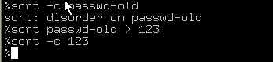
图6-31
在sort –c passwd-old中是没有分类过的，sort passwd-old >123之后表示已经进行了普通分类。然后利用sort –c 123查询文件123，结果是已经分类。

2. 将结果输出文件
在上图xxx已经是一种输出了，就是将屏幕输出用>重定向到一个文件。也可以利用-o参数，如:
%sort –o test passwd-old
表示，将passwd-old的sort的输出结果输出到test文件中。

3. 定义域分隔符
在很多文件中，有不同分隔符。如passwd文件中，它们各项中是利用“:”来分隔的。定义分隔符可以用-t参数来定义，如定义“:”为分隔符来排序passwd-old文件：
%sort –t : passwd-old

4. 倒排序
倒排序参数为-r，下面利用两个的例子来说明，如图6-32所示。
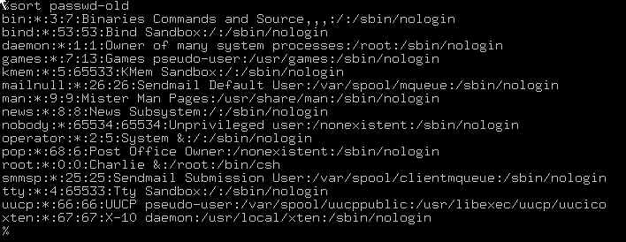
图6-32
上面是一般排序的例子，可以看看图6-33倒排序，相对比一下。
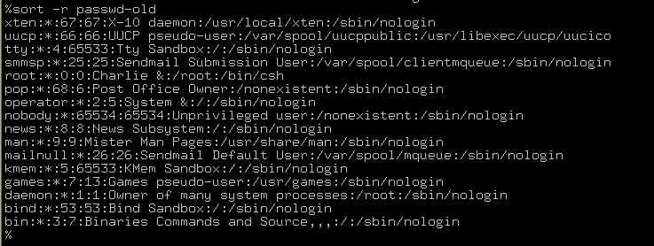
图6-33

5. 禁止输出相同行
如下面一个文件中：
happy new year!
happy birthday to you!
happy new year!
happy birthday to you!
happy new year!
happy birthday to you!
可以用这个文件过虑掉相同的行，操作如图6-34所示。
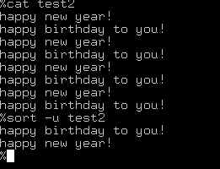
图6-34

6. 指定查询范围
指定查询范围的格式为 –k <开始排序的域>,<结束排序的域>，如果没有-k这个参数的话默认是从第一个域开始排序，直到最后一个域，如：
%sort –t : –k 5,5 passwd-old
表示，按照“:”分隔域，并按照第五个域来排序，如图6-35所示。
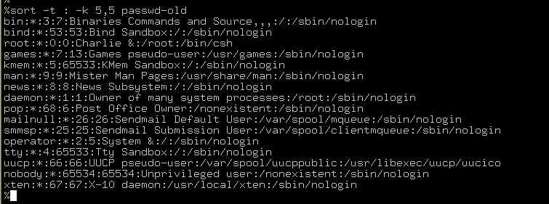
图6-35
这是按照注释段进行排序。
%sort –t : -k 3,4 passwd-old
表示按照第三个域来进行首先排序，如果第三个域相同则按第四个域来排，结果如图6-36所示。
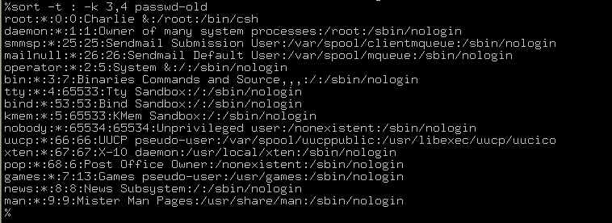
图6-36

6.11.3 tr用法
tr用来从标准输入中通过替换或删除操作进行字符转换。tr主要用于删除文件中控制字符或进行字符转换。使用tr时要转换两个字符串：字符串1用于查询，字符串2用于处理各种转换。tr刚执行时，字符串1中的字符被映射到字符串2中，然后转换操作开始。
带有最常用选项的tr命令格式为：
tr –c –d -s [ " sting1" ] [ " string2 " ] inputfile
-c 用字符串1中字符集的补集替换此字符集，要求字符集为ASCII。
-d 删除字符串1中所有输入字符。
-s 删除所有重复出现字符序列，只保留第一个；即将重复出现新字符串压缩为一个字符串。
inputfile是转换文件名。虽然可以使用其他格式输入，但这种格式最常用。
字符范围：
[a-z] a-z内的字符组成的字符串。
[A-Z] A-Z内的字符组成的字符串。
[0-9] 数字串。
/octal 一个三位的八进制数，对应有效的ASCII字符。
[O*n] 表示字符O重复出现指定次数n。因此[ O * 2 ]匹配O O的字符串。
像大多数其他工具一样，tr也受特定字符的影响。因此要匹配这些字符，需使用反斜线对其屏蔽。例如，用“\ {”指定花括号左边可以屏蔽其特殊含义。
表6-6所示是tr中使用的特定控制字符的不同表达形式。
表6-6 tr中使用的特定控制字符的不同表达形式
速记字符 | 含义 | 八进制方式
\a | Ctrl+G 铃声 | \007
\b | Ctrl+H 退格符 | \010
\f | Ctrl+L 起行换页 | \014
\n | Ctrl+J 新行 | \012
\r | Ctrl+M 回车 | \015
\t | Ctrl+I Tab键 | \011
\v | Ctrl+X 垂直Tab键 | \030

下面用几个简单的例子说明tr的常用用法：
删除重复的字符：
现在用vi随便编辑一个文件。里面出现很多重复的字符，使用tr来把重复的字符删除。
用 tr –s [ "string"]file_name，如图6-37所示。
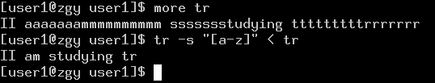
图6-37
注意：本意是把重复的字符都去掉，但在这里还是出现了两个II，为什么么呢？因为给tr的命令是在[a-z]字符中把重复的字符压缩起来，I不属于[a-z]的花园内，所以不被压缩，那能不能都压缩呢？
可以！增加字符集就可以了，如图6-38所示。
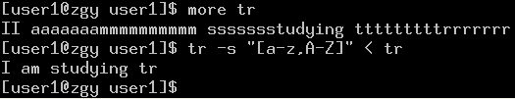
图6-38
特殊的删除空行可以使用如下的命令：
tr –s "\012" < filename
或者是：
tr –s " [\n] " <filename
读者自己动手试试看。
大小写切换：
tr [ " string1" ] [ " string2 " ]
请看下面的例子：
[user1@zgy user1]$ echo "I am studying tr" | tr "[a-z]" "[A-Z]"
I AM STUDYING TR
上面是小写换大写，大写换小写只需要把两个字符集对调就可以了。
删除特定的字符：
现在把tr文件内容修改为如下：
monday 10:50
tuesday 15:30
目的是保留字母，非字母的统统删除。
tr -s -c " [a-z,A-Z] " "\012" < tr
在这里要用到-c，因为要把非字母删除，字符集[a-z,A-Z]表示字母加上-c表示它的补集，也就是非字母了。这命令的意思是把非字母都替换成空行，再把所有的空行压缩。
tr的用法就介绍到这里了，更详细请参考更专业介绍shell编程的书籍。

小结
Linux系统中，每一个用户都有一个特殊的shell文件，它就是放在用户主工作目录下的“.profile”文件。此shell脚本在用户注册进主机时马上被执行。用户可以利用这一特性进行某些初始化的操作。例如，设定环境变量，直接启动某个应用程序等等。
有两种简便的跟踪功能可以用于shell脚本文件的调试。一个是“-v”，这种功能使当我们执行一个shell脚本时，会在执行脚本文件中的每条命令之前自动在屏幕上先显示出该条命令。要使用此功能，只须在shell脚本文件中加入一行：
set -v↙
即可。从该行开始的以下各行均以上述方式执行。
另一种调试功能是“-x”，它比“-v”功能更强。当执行shell脚本时，它会把将要执行的命令逐条进行定位参量置换，并以最后执行的形式在屏幕上显示。要使用此功能，可在shell脚本文件中类似地加入一行：
set -x↙
本章相关的命令总结如表6-7所示。
表6-7 命令总结表
命令 | 说明
set | 设置或观看shell变量
unset | 释放shell变量
gcc | GNU的C编译器
make | 按Makefile文件的指示实现软件包的自动编译和安装
pkgtool | Slackware的包管理工具
installpkg | Slackware的包安装程序，在安装过程中还会在日志文件中记录相应软件包的信息
explodepkg | Slackware的解包程序，在解包过程中不会在日志文件中记录相应软件包的信息
makepkg | Slackware的打包工具
removepkg | Slackware的包删除工具
rpm | RedHat的包管理工具
patch | 安装修补程序
insmod | 将一个指定模块插入核心
modprobe | 将一个指定模块插入核心，同时完成某些自动侦测功能
lilo | 按/etc/lilo.conf文件的设定重新建立系统的LILO

通过本章的学习，可以基本了解Linux下面的shell编程，也可以比较顺畅地对Linux下面的文本文件进行处理、格式化。每个Linux系统的发行版本都包含了很多的shell程序。由于越来越多shell的加入，Linux也越来越容易使用。掌握好shell程序的编写，能为日常操作带来更大的方便。

习题六

一、选择题
1. 下列（ ）不属于Linux常用的shell。
A. bash B. sh
C. ash D. bach
2. 下列（ ）环境变量表示当前目录。
A. PATH B. HOME
C. PWD D. SHELL
3. 每个用户可以定义自己的shell的文件是（ ）。
A. /etc/profile和/etc/bashrc
B. ~/bash_profile和~/bashrc
C. /etc/profile和~/bashrc
D. ~/bash_profile和/etc/bashrc
4. 在shell脚本控制中，（ ）不属于循环控制。
A. for B. while
C. until D. if
5. AWK的默认区域分割符是（ ）。
A. 空格 B. F
C. [ D. ]

二、问答题
1. 简述shell在系统中的重要作用。
2. 分析以下的shell过程文件。
（1）/etc/rc.d/rc.inet1。
#! /bin/sh
#
# rc.inet1 This Shell script boots up the base INET system.
#
# Version：@（#）/etc/rc.d/rc.inet1 1.01 05/27/93
#

HOSTNAME='cat /etc/HOSTNAME'
# Attach the loopback device.
/sbin/ifconfig lo 127.0.0.1
/sbin/route add -net 127.0.0.0 netmask 255.0.0.0 lo

# IF YOU HAVE AN ETHERNET CONNECTION, use these lines below to configure the
# eth0 interface. If you're only using loopback or SLIP, don't include the
# rest of the lines in this file.

# Edit for your setup.
IPADDR="192.168.0.3" # REPLACE with YOUR IP address!
NETMASK="255.255.255.0" # REPLACE with YOUR netmask!
NETWORK="192.168.0.0" # REPLACE with YOUR network address!
BROADCAST="192.168.0.255" # REPLACE with YOUR broadcast address, if you
# have one. If not, leave blank and edit below.
GATEWAY="192.168.0.1" # REPLACE with YOUR gateway address!

# Uncomment the line below to configure your ethernet card.
/sbin/ifconfig eth0 ${IPADDR} broadcast ${BROADCAST} netmask ${NETMASK}

# If the line above is uncommented, the code below can also be uncommented.
# It sees if the ethernet was properly initialized, and gives the admin some
# hints about what to do if it wasn't.
if [ ! $? = 0 ]; then
cat << END
Your ethernet card was not initialized properly. Here are some reasons why this
may have happened, and the solutions:
✶ Your kernel does not contain support for your card. Including all the network drivers in a Linux kernel can make it too large to even boot, and sometimes including extra drivers can cause system hangs. To support your ethernet, either edit /etc/rc.d/rc.modules to load the support at boottime, or compile and install a kernel that contains support.
✴ You don't have an ethernet card, in which case you should comment out thi section of /etc/rc.d/rc.inet1.（Unless you don't mind seeing this error...）s
END
fi

# Uncomment these to set up your IP routing table.
/sbin/route add -net ${NETWORK} netmask ${NETMASK} eth0
if [ ! "$GATEWAY" = "" ]; then
/sbin/route add default gw ${GATEWAY} netmask 0.0.0.0 metric 1
fi

# End of rc.inet1
（2）/etc/rc.d/rc.inet2。
#!/bin/sh
#
# rc.inet2 This Shell script boots up the entire INET system.
# Note, that when this script is used to also fire
# up any important remote NFS disks （like the /usr
# distribution）, care must be taken to actually
# have all the needed binaries online _now_ ...
#
# Author: Fred N. van Kempen, <waltje@uwalt.nl.mugnet.org>
#

# Constants.
NET="/usr/sbin"
IN_SERV="lpd"
LPSPOOL="/var/spool/lpd"

# At this point, we are ready to talk to The World...
echo "Mounting remote file systems..."
/sbin/mount -a -t nfs # This may be our /usr runtime!!!

echo -n "Starting daemons:"

# Start the SYSLOGD/Klogd daemons. These must come first.
if [ -f ${NET}/syslogd ]; then
echo -n " syslogd"
${NET}/syslogd & # Backgrounded to avoid an ugly notice from bash-2.0
echo -n " klogd"
${NET}/klogd
fi

# Start the SUN RPC Portmapper.
if [ -f ${NET}/rpc.portmap ]; then
echo -n " portmap"
${NET}/rpc.portmap
fi

# Start the INET SuperServer
if [ -f ${NET}/inetd ]; then
echo -n " inetd"
${NET}/inetd
else
echo "no INETD found. INET cancelled!"
exit 1
fi

# # Start the NAMED/BIND name server.
# if [ -f ${NET}/named ]; then
# echo -n " named"
# ${NET}/named
# fi

# # Start the ROUTEd server.
# if [ -f ${NET}/routed ]; then
# echo -n " routed"
# ${NET}/routed -g -s
# fi

# # Start the RWHO server.
# if [ -f ${NET}/rwhod ]; then
# echo -n " rwhod"
# ${NET}/rwhod -t -s
# fi

# Start the various INET servers.
for server in ${IN_SERV} ; do
if [ -f ${NET}/${server} ]; then
echo -n " ${server}"
${NET}/${server}
fi
done
# # Start the various SUN RPC servers.
if [ -f ${NET}/rpc.portmap ]; then
# Start the NFS server daemons.
if [ -f ${NET}/rpc.mountd ]; then
echo -n " mountd"
${NET}/rpc.mountd
fi
if [ -f ${NET}/rpc.nfsd ]; then
echo -n " nfsd"
${NET}/rpc.nfsd
fi
# # Fire up the PC-NFS daemon（s）.
# if [ -f ${NET}/rpc.pcnfsd ]; then
# echo -n " pcnfsd"
# ${NET}/rpc.pcnfsd ${LPSPOOL}
# fi
# if [ -f ${NET}/rpc.bwnfsd ]; then
# echo -n " bwnfsd"
# ${NET}/rpc.bwnfsd ${LPSPOOL}
# fi
fi # Done starting various SUN RPC servers.

# The 'echo' below will put a carriage return at the end
# of the list of started servers.
echo

# # Setting up NIS:
# # （NOTE: For detailed information about setting up NIS, see the
# # documentation in /usr/doc/yp-clients and /usr/doc/ypserv）
# #
# # First, we must set the NIS domainname. NOTE: this is not
# # necessarily the same as your DNS domainname, set in
# # /etc/resolv.conf! The NIS domainname is the name of a domain
# # served by your NIS server.
#
# if [ -r /etc/defaultdomain ]; then
# nisdomainname `cat /etc/defaultdomain`
# fi
#
# # Then, we start up ypbind. It will use broadcast to find a server.
#
# if [ -d /var/yp ] ; then
# echo "Running ypbind..."
# /usr/sbin/ypbind
# fi
# Done!

三、上机操作
有一批地址转换的记录如下：
MAP 192.168.60.100 4247 <- -> 218.19.34.40 22007 [218.88.0.27 7226]
MAP 192.168.71.63 4191 <- -> 218.19.34.41 51446 [61.144.238.136 80]
MAP 192.168.61.81 1695 <- -> 218.19.34.40 22006 [61.181.212.82 18112]
MAP 192.168.60.44 1517 <- -> 218.19.34.40 21786 [61.172.254.141 2900]
MAP 192.168.60.44 1516 <- -> 218.19.34.40 21774 [61.172.254.141 29904]
MAP 192.168.60.44 1515 <- -> 218.19.34.40 21764 [61.172.254.141 26520]
MAP 192.168.60.44 1514 <- -> 218.19.34.40 21707 [61.172.254.141 21182]
MAP 192.168.60.44 1513 <- -> 218.19.34.40 21700 [61.172.254.141 22252]
MAP 192.168.60.44 1512 <- -> 218.19.34.40 21694 [61.172.254.141 23235]
MAP 192.168.60.44 1511 <- -> 218.19.34.40 21687 [61.172.254.141 29865]
提取出192.168.60.44的目标端口，然后写出如下的规则：
block in quick on fxp0 proto tcp from any to any port = <端口>

